Slovenská technická univerzita v Bratislave

Fakulta informatiky a informačných technológií

Počítačové a komunikačné siete  
Analyzátor sieťovej komunikácie

1. Stručné zadanie

Navrhnite a implementujte programový analyzátor Ethernet siete, ktorý analyzuje

komunikácie v sieti zaznamenané v .pcap súbore a poskytuje informácie o komunikáciách.

1. 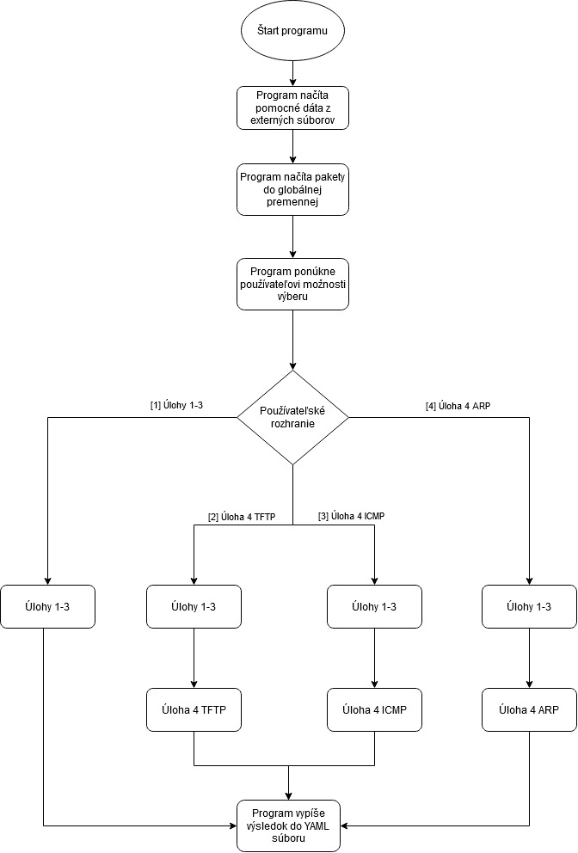Blokový diagram programu
2. Popis programu

Po spustení programu si program načíta pomocné zoznamy z externých súborov ETHERTYPEs.txt, IP_PROTOCOLs.txt, LSAPs.txt a TCP_PORTs.txt. Pcap súbor načítam do globálnej premennej *packetList* pomocou funkcie rpcap z knižnice pylibpcap.pcap. Používateľovi sa zobrazí grafické rozhranie s nasledujúcimi možnosťami :

Obrázok, na ktorom je text

Automaticky generovaný popis

Pri výbere možnosti 1 sa spustí riešenie úloh 1-3 podľa zadania.

Pri výbere možností 2-4 sa najprv spustia úlohy 1-3 a potom sa spustí funkcia podľa vybranej možnosti na základe zadania.

Výberom možnosti 0 sa program ukončí.

1. Blokový diagram spracovania rámcov

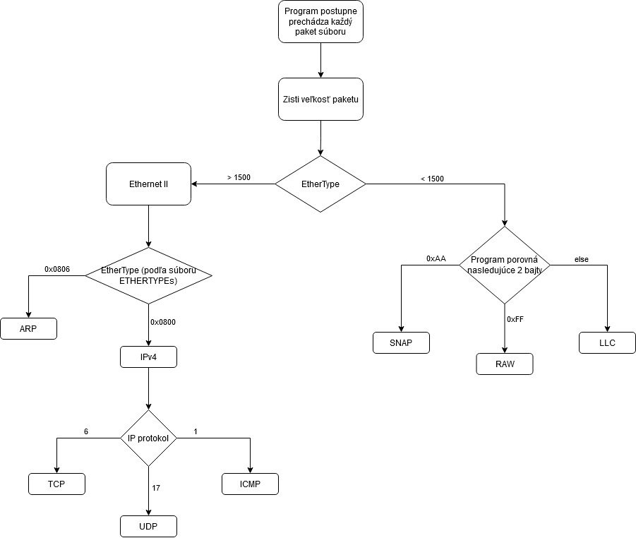

1. Popis riešenia úloh 1-3

Program prechádza všetky pakety v súbore slučkou. Uloží si poradie paketu, následne zistí dĺžku rámca a začne analyzovať packet. Najprv porovná hodnotu EtherType s hodnotou 1500 v hexadecimálnom tvare (5DC). Ak je EtherType väčší, pozrieme sa na jeho hodnotu a porovnáme ju s ethertypes zo súboru ETHERTYPEs.txt. Ak sa jedná o IPv4 pokračujeme ďalej na porovnanie IP protokolu. V prípade že je EtherType menší ako 0x5DC (1500) pozrieme sa na nasledujúce 2 bajty a rozlíšime typ rámca na SNAP / RAW / LLC.

1. Riešenie úlohy 4

Podarilo sa mi implementovať len úlohy **f** – **j**. Postup riešenia týchto úloh je dosť podobný. Na začiatku program opäť prejde všetky pakety a vyfiltruje z nich len tie ktoré nás v danej úlohe zaujímajú. Podľa úlohy môže program zisťovať z paketu informácie ktoré neboli obsiahnuté v úlohách 1-3 ako napríklad *opcode* pri ARP alebo *icmp_type* pri ICMP. Následne tieto vyfiltrované pakety začne párovať a spájať do komunikácií. Pakety ktoré zostanú nespárované, vypíše ako *partial_communication*.

1. Implementačné prostredie

Program bol písaný v jazyku python, realizovaný už spomínanou knižnicou pylibpcap

1. Príklad štruktúry externého súboru

*TCP_PORTs.txt*

{

"7": "ECHO",

"19": "CHARGEN",

"20": "FTP-DATA",

"21": "FTP-CONTROL",

"22": "SSH",

"23": "TELNET",

"25": "SMTP",

"53": "DNS",

"69": "TFTP",

"79": "FINGER",

"80": "HTTP",

"110": "POP3",

"111": "SUNRPC",

"119": "NNTP",

"139": "NETBIOS-SSN",

"143": "IMAP",

"179": "BGP",

"389": "LDAP",

"443": "HTTPS",

"445": "MICROSOFT-DS",

"1080": "SOCKS"

}